**GIAT PENDAMPINGAN PENGUATAN**

**AKSARA AL-QURAN**



**PENULIS**

1. **Andi Lariki**
2. **Arwanda Revando**
3. **Bela Oktavia**
4. **Elisa Ginggi Atami**
5. **Elza Gustina**
6. **Gita Samban Diantika**
7. **Ilham Dimas Fazri**
8. **Rahmitha Desma Ningsih**
9. **Reda Marlena**
10. **Thea Handayany**

**LEMBAGA PENELITIAN DAN**

**PENGABDIAN KEPADA MASYARAKAT**

**UNIVERSITAS ISLAM NEGERI**

**FATMAWATI SUKARNO BENGKULU**

**TAHUN 2022**

**KATA PENGANTAR**

Ungkapan syukur alhamdulillah kami hanturkan kehadirat Allah AWT yang telah memberikan kemudahan dalam menyelesaikan penyusunan Buku kuliah Pengabdian Kepada Masyarakat lembaga penelitian dan pengabdian masyarakat. Segala kesulitan dan rintangan telah dilalui dengan bantuan-Nya. Dikesempatan ini, kami juga mengucapkan terimakasih kepada semua pihak yang telah membantu menyelesaikan dan menyukseskan Pengabdian Kepada Masyarakat lembaga penelitian dan pengabdian kepada masyarakat.

Dalam penyusunan Pengabdian Kepada Masyarakat ini, tidak lepas dari pengarahan dan bimbingan dari berbagai pihak. Maka penulis mengucapkan rasa hormat dan terimakasih kepada semua pihak yang telah membantu.

Pihak-pihak yang terkait diantaranya sebagai berikut:

1. Bapak Noval Ananta, SH., MH. selaku kepala desa Pekik Nyaring kec. Pondok Kelapa, kabupaten Bengkulu Tengah. Telah berkenan menerima, membantu, dan mendukung kami selama Pengabdian Kepada Masyarakat di tempat yang Bersangkutan.
2. Dosen pembimbing lapangan (DPL) Bapak Hengki Satrisno, M.Pd.I. Yang telah membantu dan mendampingi selama kegiatan Pengabdian Kepada Masyarakat berlangsung.
3. Masyarakat Desa Pekik Nyaring yang juga ikut dalam membantu merealisasikan program kerja kami selama menjalani kegiatan Pengabdian Kepada Masyarakat berlangsung.

Kami menyadari bahwa penyusunan Buku Pengabdian Kepada Masyarakat masih banyak kekurangan yang harus diperbaiki. Untuk itu kami mohon maaf jika belum bisa memberikan hasil yang sempurna kepada semua pihak yang telah membantu pelaksanaan program Pengabdian Kepada Masyarakat. Jadi kami mohon saran serta kritik yang membangun kepada pembaca jika ada praktikum kesalahan dalam penulisan laporan ini. Kami berharap semoga laporan ini dapat bermanfaat bagi semua pihak.

Bengkulu, Mei 2022

Penulis

**DAFTAR ISI**

HALAMAN JUDUL

KATA PENGANTAR II

DAFTAR ISI III

DAFTAR TABEL IV

DAFTAR GAMBAR 0

BAB I PENDAHULUAN

* 1. Latar Belakang 1
  2. Perumusan Masalah 2
  3. Tujuan Dan Manfaat 2
  4. Sasaran 3
  5. Metode Yang Di Gunakan 4

BAB II LANDASAN TEORI

1. Pengabdian Kepada Masyarakat 7
2. Pemberdayaan Masyarakat 9
3. Esensi Pengabdian Kepada Masyarakat 11
4. Keterkaitan Masyarakat 12

BAB III METODOLOGI PENDAMPING

1. Motodologi Pendampingan 14
2. Obyek Pendampingan/Penyuluhan 16
3. Tempat Dan Waktu Pelaksanaan 17
4. Analisis Yang Digunakan 19

BAB IV HASIL KEGIATAN

1. Profil Obyek Pendampingan 21
2. Pelaksanaan Kegiatan 21

BAB V KESIMPULAN DAN SARAN

1. Kesimpulan 24
2. Saran 25

DAFTAR PUSTAKA 26

**DAFTAR TABEL**

1. Struktur Intruksional Kegiatan

STRUKTUR INTRUKSIONAL

PENGABDIAN KEPADA MASYARAKAT UINFAS BENGKULU

Angkatan I Tahun 2022

Kelompok : 97

Kecamatan : Pondok Kelapa

Desa : Pekik Nyaring

1. Struktur Kerja Kegiatan

STRUKTUR KERJA

PENGABDIAN KEPADA MASYARAKAT UINFAS BENGKULU

Angkatan I Tahun 2022

Kelompok : 97

Kecamatan : Pondok Kelapa

Desa : Pekik Nyaring

**DAFTAR GAMBAR**

Berkunjung ke TPQ fastabiqul khoirat

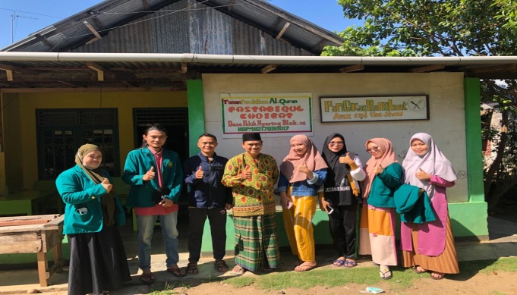

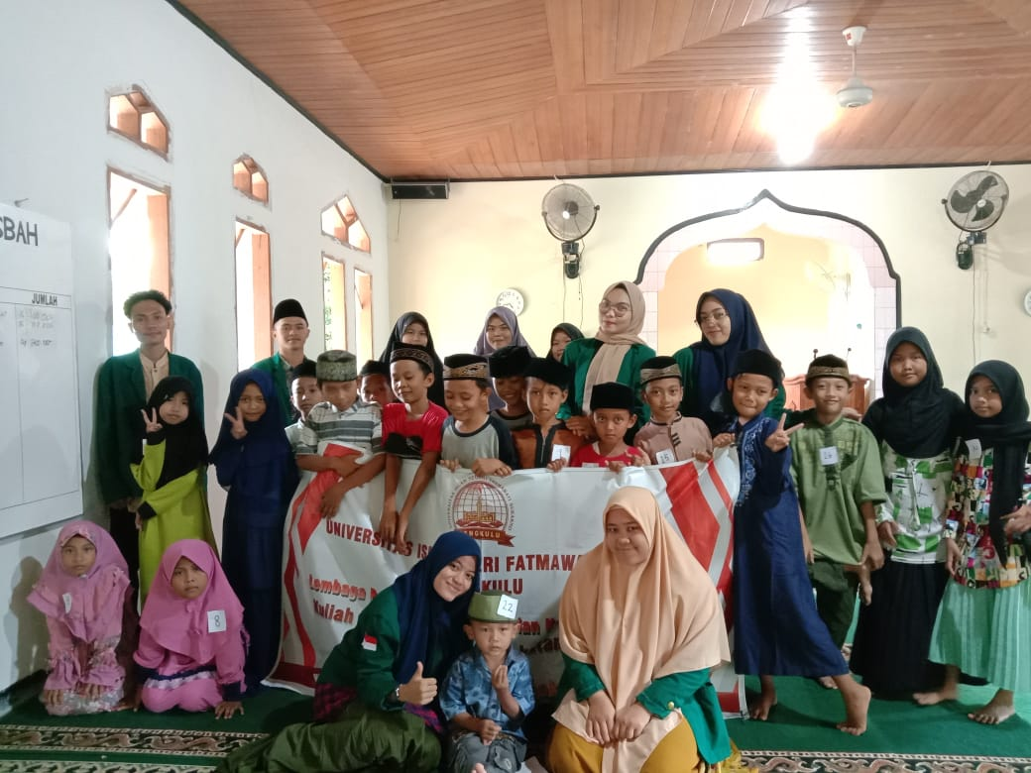Melaksanakan Lomba Nuzul Qur’an

Kegiatan Memperingati Nuzul Qur’an

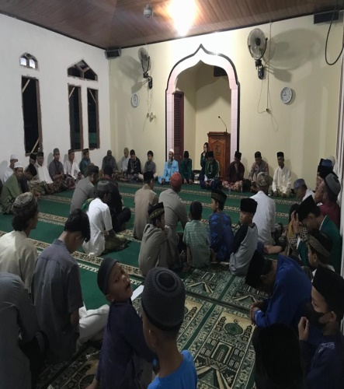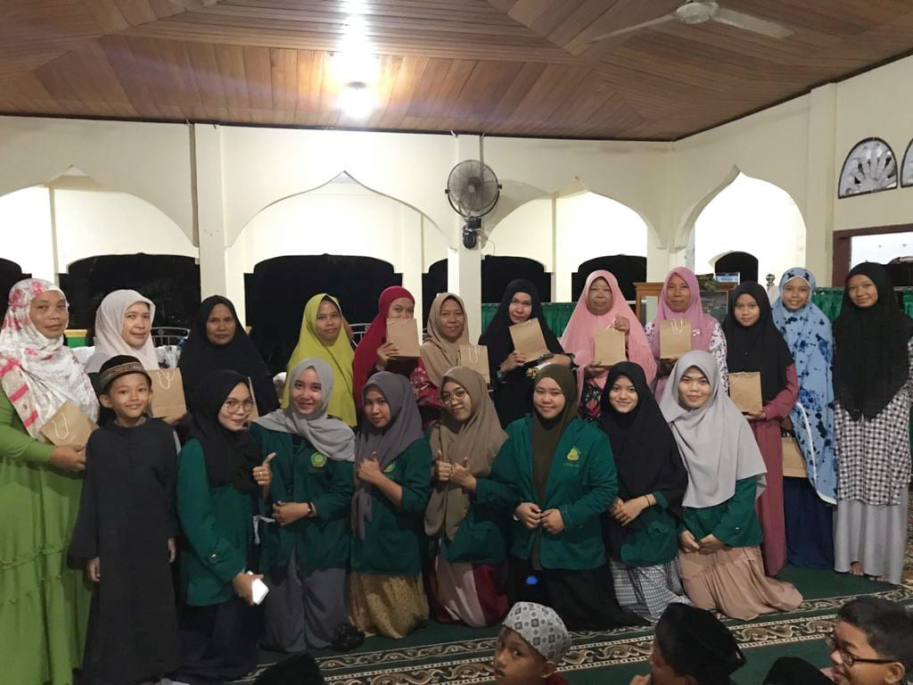

**BAB I**

**PENDAHULUAN**

1. LATAR BELAKANG

Tahun 2022 adalah tahun awal diadakannya program penelitian dan pengabdian masyarakat angkatan 1 UIN fatmawati sukarno Bengkulu, diseluruh provinsi Bengkulu setelah meredamnya covid -19, sebagai awal keefektifan kembali Pengabdian Kepada Masyarakat di lembaga masyarakat. Pengabdian Kepada Masyarakat angkatan 1 ini dibagi menjadi 3 program; 1. Program Pengabdian Kepada Masyarakat berbasis masjid, 2. Pengabdian Kepada Masyarakat berbasis kewirausahaan dan Pengabdian Kepada Masyarakat serumpun melayu, 3. Program Pengabdian Kepada Masyarakat berbasis pondok pesantren. Dan Pengabdian Kepada Masyarakat yang kami ambil saat ini adalah Pengabdian Kepada Masyarakat berbasis masjid dan tepat Pengabdian Kepada Masyarakat ini dilaksanakan dibulan ramadhan, sehingga kegiatan banyak dilaksanakan di masjid. dan Pengabdian Kepada Masyarakat berbasis masjid dilaksanakan di dalam provinsi disetiap kabupaten, sedangkan Pengabdian Kepada Masyarakat berbasis pondok pesantren dilaksanakan disetiap pondok pesantren di provinsi Bengkulu, dan Pengabdian Kepada Masyarakat kewirausahaan dilaksanakan diluar provinsi tepatnya dikota Bogor (Jawa barat).

Kkn berbasis masjid dilaksanakan 45 hari menjelang puasa. Kkn kelompok 97 melakukan program kegiatan di kabupaten Bengkulu tengah, kec. Pondok Kelapa, desa Pekik Nyaring. Dan masing-masing kelompok terdiri dari 10 anggota. Dengan Pengabdian Kepada Masyarakat berbasis masjid ini selain melakukan pengabdian masyarakat juga mengenalkan potensi daerah kota dan kabupaten Bengkulu Tengah, seni, budaya dan pariwisata unggulan kabupaten Bengkulu tengah. Dengan adanya Sistem Pengolahan data Pihak LPPM juga ikut membantu pendaftaran dan pengecekan satu per satu, menentukan lokasi Pengabdian Kepada Masyarakat, dan mendraftkannya. Dengan Sistem Pengabdian Kepada Masyarakat, manajemen data menjadi lebih baik dan semuanya telah tersistem sehingga ini juga akan menghemat waktu pihak LPPM dalam Mengelola Data pendaftar mahasiswa yang melaksanakan kegiatan Pengabdian Kepada Masyarakat.

Ketua LPPM Memberikan wewenang pada Koordinator untuk memberikan *survey* calon lokasi Pengabdian Kepada Masyarakat, Koordinator Pengabdian Kepada Masyarakat menugaskan Tim Pengabdian Kepada Masyarakat untuk melakukan survey calon lokasi dengan membawa surat resmi dari LPPM Universitas Islam Negeri (UIN) Fatmawati Sukarno Bengkulu. Untuk melakukan pendaftaran yang berminat menjadi DPL Pengabdian Kepada Masyarakat. Para peserta DPL harus melakukan penyelesaian adminstrasi persyaratan untuk menjadi DPL. Semua peserta sudah melakukan penyelesaian persyaratan, ketua LPPM bersama timnya akan melakukan tahap seleksi kepada para calon DPL, ketua LPPM akan mengumumkan siapa saja yang lolos dari seleksi menjadi DPL. Ketika seleksi DPL sudah selesai dan sudah ada calon yang lolos dari seleksi DPL, ketua LPPM akan menginformasikan kepada calon DPL kerja dari tugas, pokok, dan fungsi DPL. Serta penentuan ketua koordinator setiap kecamatan.

Oleh sebab itu pembagian tim atau kelompok Pengabdian Kepada Masyarakat dan penempatannya akan berpengaruh pada sukses atau tidaknya program yang sudah direncanakan.sebuah penerapan konsep teknologi informasi pada proses pembagian kelompok, penempatan mahasiswa, pembagian Dosen Pembimbing Lapangan, dengan sebelumnya mengetahui program kerja yang akan dilakukan dan apa saja yang dibutuhkan oleh desa tersebut. Di dalam penelitian ini berupaya membuat sebuah program yang berfungsi untuk mengatur pembagian tim atau kelompok mahasiswa Pengabdian Kepada Masyarakat berupa perancangan sistem kerja untuk mahasiswa Pengabdian Kepada Masyarakat pada Universitas Islam Negeri (UIN) Fatmawati Sukarno Bengkulu. Dengan adanya program Pengabdian Kepada Masyarakat tersebut diharapkan peran mahasiswa dalam membangun sebuah desa akan lebih optimal.

1. PERUMUSAN MASALAH
2. Bagimana cara mengembangkan potensi warga desa Pekik Nyaring dalam meningkatkan kegiatan masjid terutama disaat bulan suci Ramadhan.
3. Bagaimana cara menerapkan ilmu yang didapat di perkuliahan kepada masyarakat yang ada di desa.
4. TUJUAN DAN MANFAAT
   * + 1. Tujuan

* Dapat mengembangkan potensi warga desa Pekik Nyaring dalam meningkatkan kegiatan masjid saat bulan Ramadhan.
* Dapat menerapkan ilmu kepada warga khususnya remaja dan anak-anak yang berdampak positif.

2. Manfaat

* Mahasiswa memperoleh pengalaman belajar dalam bekerjasama dengan masyarakat sekitar dalam menyelesaikan masalah.
* Membantu warga desa dalam meningkatkan potensi dalam bidang agama.
* Membantu warga dalam kegiatan-kegiatan gotong royong pada saat bulan suci Ramadhan.

1. **SASARAN**
   * + 1. Mahasiswa

* Memperdalam pengertian terhadap cara berfikir dan bekerja secara interdisipliner, sehingga dapat menghayati adanya ketergantungan kaitan dan kerjasama antar anggota dan masyarakat.
* Mendewasakan alam pikiran mahasiswa dalam setiap penelaahan dan pemecahan masalah yang ada di masyarakat.
* Memberikan keterampilan untuk melaksanakan pembangunan berdasarkan ilmu yang diperoleh.
* Melatih mahasiswa untuk mengaktualisasikan peran atau membina mahasiswa untuk menjadi seorang innovator dan motivator.
* Memberikan pengalaman belajar dan bekerja kepada para mahasiswa dalam melakukan penelaahan, merumuskan atau memecahkan masalah secara langsung sehingga tumbuh sifat profesionalisme dan kepedulian sosial dalam arti peningkatan keahlian, tanggung jawab dan rasa kesejawatan.
  + - 1. Masyarakat dan Pemerintah Desa
* Memperoleh bantuan tenaga dan pikiran untuk merencanakan serta melaksanakan pembangunan di masyarakat atau untuk melaksanakan proyek pembangunan yang berada di bawah tanggung jawab pemerintah.
* Memperoleh cara-cara (baru) di bidang ilmu yang dibutuhkan untuk merencanakan dan melaksanakan pembangunan.
* Memperoleh pengalaman, cara berpikir, bersikap dan bertindak untuk menggali dan menumbuhkan potensi swadaya masyarakat sehingga mampu berpartisipasi aktif dalam pembangunan dan dalam mengaktifkan kegiatan masjid.
* Memperoleh pembaharuan-pembaharuan yang sangat berguna bagi kehidupan masyarakat.
  + - 1. Perguruan Tinggi
* Memperoleh umpan balik sebagai hasil pengintegrasian mahasiswa dengan proses pembangunan di masyarakat dalam bentuk input untuk penyesuaian kurikulum, materi perkuliahan dan perkembangan ilmu dan tuntutan nyata pembangunan sehingga Perguruan Tinggi lebih mantap dalam pengisian ilmu pendidikan pada mahasiswanya.
* Memperoleh berbagai kasus yang berharga yang dapat digunakan oleh tenaga pengajar sebagai contoh dalam memberikan materi perkuliahan atau proses pendidikan lainnya dan menemukan berbagai masalah untuk pengembangan penelitian.
* Mempercepat, meningkatkan, memperluas atau mempererat kerjasama antar Perguruan Tinggi sebagai pusat ilmu, teknologi dan seni dengan instansi-instansi, dinas-dinas maupun departemen-departemen dalam melaksanakan pembangunan (dalam hal ini mahasiswa Pengabdian Kepada Masyarakat dapat sebagai perintis kerjasama yang perlu ditindak lanjuti oleh Pergurun Tinggi atau sebagai penerus kerjasama yang sudah dirintis dan dilaksanakan oleh Perguruan Tinggi).

4. Secara khusus bagi Perguruan Tinggi UINFAS BENGKULU selain ketiga hal di atas, Pengabdian Kepada Masyarakat diarahkan pula pada :

* Upaya meningkatkan potensi dalam bidang keagamaan di ruang lingkup masjid selama bulan Ramadhan.
* Upaya pelibatan Perguruan Tinggi UINFAS dalam menggali kenyataan empirik realitas keagamaan masyarakat.
* Upaya untuk turut serta dalam memecahkan problem-problem persyarikatan tingkat pedesaan (Cabang dan Ranting), baik menyangkut masalah pendidikan, dakwah maupun pengembangan amal usaha lainnya.

# METODE YANG DIGUNAKAN

Mengikuti fokus kajian yang dilakukan yakni Pengabdian Kepada Masyarakat di desa Pekik Nyaring kecamatan Pondok Kelapa di kota Bengkulu, pelaksanaan studi di mulai bulan April, tepatnya pada tanggal 01 April 2022 sampai dengan 08 Mei 2022, pada Pengambilan data dilakukan dengan observasi lapangan, wawancara, maka penelitian ini merupakan penelitian berparadigma kualitatif.

**1. Lokasi Penelitian**

Penelitian ini dilaksanakan di Kota Bengkulu, tepatnya di desa Pekik Nyaring, kecamatan Pondok Kelapa kota Bengkulu.

1. **Data Penelitian**

Umumnya objek kajian semiotik menganalisis data berupa data teks, data auditif dan data audio visual. Bahkan ada kecenderungan bahwa ketiga golongan data itu dianggap sebagai teks yang terbagi menjadi teks auditif (verbal dan non verbal), audio visual (verbal dan non verbal), visual (non verbal), dan tertulis (verbal). Ketiga jenis data tersebut terdapat dalam penelitian ini. Prosedur pengumpulan data dan teknik analisis data penelitian yang digunakan adalah sebagai berikut:

* **Observasi**

Observasi (pengamatan) tidak terlibat penulis gunakan dengan mencatat atau merekam kenyataan yang ada di lapangan dengan menggunakan kamera foto dan video sebagai alat bantu catatan lapangan. Pengamatan dilaksanakan di lokasi Desa Pekik Nyaring, Kecamatan Pondok Kelapa Kota Bengkulu, Pengamatan terhadap situasi kondisi desa Pekik Nyaring saat ini.

Luas wilayah kecamatan ini **165,20** km² yang terdiri dari 22 desa. Pondok kelapa termasuk ke dalam wilayah pesisir dan dibatasi oleh samudera Hindia di bagian baratnya. Ketinggian wilayahnya bervariasi, dari 0-1.000 m.dpl. Suhu rata-rata mencapai 28℃.

* **Wawancara**

Satu hal yang memudahkan penulis melakukan wawancara adalah mengingat informan yang mengetahui perkembangan sejarah awal dari desa Pekik Nyaring ini sendiri, sehingga informan sangat merespons.

Satu cara yang penulis lakukan guna menghindari membawa alat tulis (menulis di depan informan) saat wawancara berlangsung, adalah dengan cara menghapal/mengingat beberapa poin pertanyaan yang akan ditanyakan kepada informan.

* **Dokumentasi**

Berbagai bentuk dokumen dalam versi tertulis atau cetak, seperti foto, maupun dokumen audio visual, yang relevan dengan data penelitian diakses dengan berbagai cara.

* **Analisis Data Penelitian**

analisis data penelitian menggunakan metode pada Pengambilan data dilakukan dengan observasi lapangan, wawancara, studi Pustaka, dengan pendekatan sejarah dan komunikasi, sedangkan metode yang digunakan adalah metode semiotik.

Penting untuk memperhatikan konteks dalam melakukan satu interpretasi atau penafsiran simbol, sebagaimana yang dikemukakan Bizawe: “simbolisasi dan interpretasi adalah suatu kerja yang peka terhadap konteks.

**BAB II**

**LANDASAN TEORI**

1. PENGABDIAN KEPADA MASYARAKAT

Kegiatan pengabdian kepada masyarakat oleh mahasiswa dengan pendekatan lintas keilmuan dan sektoral pada waktu dan daerah tertentu. Pelaksanaan kegiatan Pengabdian Kepada Masyarakat biasanya berlangsung antara satu sampai dua bulan dan bertempat di daerah setingkat desa. Pengabdian Kepada Masyarakat merupakan proses pembelajaran bagi mahasiswa dan civitas akademik melalui berbagai kegiatan langsung di tengah-tengah masyarakat, dan mahasiswa berupaya untuk menjadi bagian dari masyarakat serta secara aktif dan kreatif terlibat dalam dinamika yang terjadi di masyarakat.

Keterlibatan mahasiswa bukan saja menjadi kesempatan mahasiswa belajar dari masyarakat,namun juga memberi pengaruh positif dan aktif terhadap pengembangan masyarakat, sehingga memberi warna baru dalam pembangunan masyarakat. Pengabdian Kepada Masyarakat sebagai salah satu bentuk pengabdian kepada masyarakat yang dilakukan oleh mahasiswa secara interdisipliner, institusional, dan kemitraan merupakan wujud dari Tri Dharma Perguruan Tinggi yaitu Pendidikan dan Pengajaran, Penelitian, dan Pengabdian kepada Masyarakat. Ketiga aspek dalam Tri Dharma Perguruan Tinggi tersebut dilaksanakan dengan proporsi yang seimbang, harmonis, dan terpadu dengan harapan agar kelak para lulusan Perguruan Tinggi dapat menjadi manusia yang berilmu pengetahuan yang memadai dalam bidang masing-masing, mampu melakukan penelitiandan bersedia mengabdikan diri demi kemaslahatan umat manusia pada umumnya adalah masyarakat Indonesia pada khususnya.

Sasaran Pengabdian Kepada Masyarakat adalah masyarakat umum, sekolah, lembaga atau instansi dan industri atau kelompok tertentu. Pengabdian Kepada Masyarakat merupakan salah satu kegiatan dalam pendidikan tinggi yang diselenggarakan berdasarkan UUD 1945. Pasal 31 UUD 45 menyatakan tiap tiap warga Negara berhak mendapat pengajaran. Pasal 20 ayat 2 Undang-Undang Republik Indonesia Nomor 20 Tahun 2003 tentang Sistem Pendidikan Nasional menyatakan: “Perguruan tinggi berkewajiban menyelenggarakan pendidikan, penelitian, dan pengabdian masyarakat”.

Pada Pasal 24 ayat 2 disebutkan:

perguruan tinggi memiliki otonomi untuk mengelola sendiri lembaganya sebagai pusat penyelenggaraan pendidikan tinggi, penelitian ilmiah, dan pengabdian

masyarakat”. Pasal 2 ayat 1 butir b, Peraturan Pemerintah nomor 60 tahun 1999 tentang Pendidikan Tinggi menyebutkan bahwa tujuan Pendidikan Tinggi adalah mengembangkan dan menyebarluaskan ilmu pengetahuan, teknologi dan/ataukesenian serta mengupayakan pengunaannya untuk meningkatkan taraf kehidupan masyarakat dan memperkaya kebudayaan nasional.

Kemudian Pasal 3 ayat 1:

Disebutkan pula bahwa: Perguruan Tinggi adalah lembaga penyelenggara pendidikan dan penelitian serta pengabdian kepada masyarakat. Selanjutnya Pasal 3 ayat 4: Pengabdian kepada masyarakat merupakan kegiatan yang memanfaatkan ilmu pengetahuan dalam upaya memberikan sumbangan demi kemajuan masyarakat. Pasal 2 ayat 1, KEPMENDIKNAS Nasional RI 232/U/2000,  tentang  tujuan  dan arah pedidikan  tinggi  menyebutkan  bahwa: pendidikan akademik bertujuan menyiapkan peserta didik untuk menjadi anggota masyarakat yang memiliki kemampuan akademik dalam menerapkan, mengembangkan dan/atau memperkaya khasanah ilmu pengetahuan dan teknologi, dan/atau kesenian serta menyebarluaskan dan mengupayakan  penggunaannya  untuk  meningkatkan  taraf kehidupan masyarakat dan memperkaya kebudayaan nasional.

Pasal 3 ayat 2 butir b menyatakan bahwa:

progam sarjana diarahkan pada hasil lulusan yang mampu menerapkan ilmu pengetahuan dan keterampilan yang dimilikinya sesuai dengan bidang keahliannya dalam kegiatan produktif dan pelayanan kepada masyarakat dengansikap dan perilaku yang sesuai dengan tata kehidupan bersama. Berdasarkan dasar hukum itulah, mata kuliah Pengabdian Kepada Masyarakat disiapkan dalam rangka mengembangkan kompetensi mahasiswa melalui pengalaman riil di masyarakat. Dengan pengalaman tersebut, mahasiswa diharapkan mendapatkan kemampuan generative berupa kecakapan hidup seperti kemampuan berpikir dan kemampuan bernalar secara analitik, berdasarkan sumber empirik dan realistik, agar dapat merancangdan melaksanakan program, membantu mengatasi permasalahan yang ada bekerja sama dengan orang lain, mengatur diri sendiri dan melatih keterampilan dalam bekerja.

Dengan demikian mahasiswa mendapatkan wawasan, pengalaman dan keterampilan dalam bermasyarakat sebagai nilai tambah selama menimba ilmu di bangku kuliah. Direktorat Jenderal Pendidikan Tinggi di Indonesia telah mewajibkan kegiatan intrakurikuler yang memadukan tri dharma perguruan tinggi, yaitu: pendidikan, penelitian dan pengabdian kepada masyarakat.

Program yang dilaksanakan tiap perguruan tinggi berbeda-beda tergantung pada disiplin ilmu yang terkait serta kebutuhan masyarakat dari daerah yang dituju sebagai tempat pelaksanaan Pengabdian Kepada Masyarakat. Program yang dibuat dapat terbagi menjadi program umum seperti peringatan hari besar dan program khusus yangterkait tema besar suatu tim Pengabdian Kepada Masyarakat. Beberapa tema khusus Pengabdian Kepada Masyarakat antara lain seperti pendidikan, pariwisata, sumber daya alam dan peduli bencana. Pengabdian Kepada Masyarakat peduli bencana merupakan salah satu bentuk tanggapan dari kalangan perguruan tinggi terhadap bencana yang sedang terjadi, tema yang diangkat seperti kebencanaan dan peningkatan kesejahteraan masyarakat. Selain anggota Pengabdian Kepada Masyarakat yang berasal dari lintas fakultas dalam satu universitas, program ini dirintis oleh Universitas Islam Negeri (Uin) Fatmawati Sukarno Bengkulu.

1. PEMBERDAYAAN MASYARAKAT

Definisi pemberdayaan dalam arti sempit, yang berkaitan dengan sistem pengajaran antara lain dikemukakan oleh Merriam Webster dan Oxford English Dictionary kata ”empower” mengandung dua arti. Dalam pengertian pertama diartikan sebagai memberi kekuasaan, mengalihkan kekuasaan, atau mendelegasikan otoritas ke pihak lain.

Sedangkan dalam pengertian kedua, diartikan sebagai upaya untuk memberikan kemampuan atau keberdayaan. Sedangkan proses pemberdayaan dalam konteks aktualisasi diri berkaitan dengan upaya untuk meningkatkan kemampuan individu dengan menggali segala potensi yang dimiliki oleh individu tersebut baik menurut kemampuan keahlian (skill) ataupun pengetahuan (knowledge). Seorang tokoh pendidikan Paulo Freire, berpendapat bahwa pendidikan seharusnya dapat memberdayakan dan membebaskan para peserta didiknya, karena dapat mendengarkan suara dari peserta didik. Yang dimaksud suara adalah segala asprasi maupun segala potensi yang dimiliki oleh peserta didik tersebut.

Pranaka dan Moeljanto menjelaskan konsep pemberdayaan (empowerment) dilihat dari perkembangan konsep dan pengertian yang disajikan dalam beberapa catatan kepustakaan dan penerapannya dalam kehidupan masyarakat. Pemahaman konsep dirasa penting, karena konsep ini mempunyai akar historis dari perkembangan alam pikiran masyarakat dan kebudayaan barat. Perlu upaya mengaktualisasikan konsep pemberdayaan tersebut sesuai dengan alam pikiran dan kebudayaan Indonesia.

Namun empowerment hanya akan mempunyai arti kalau proses pemberdayaan menjadi bagian dan fungsi dari kebudayaan, baliknya menjadi hal yang destruktif bagi proses aktualisasi dan koaktualisasi aksestensi manusia. Pada intinya pemberdayaan adalah membantu klien untuk memperoleh daya untuk mengambil keputusan dan menentukan tindakan yang akan dilakukan terkait dengan diri mereka termasuk mengurangi hambatan pribadi dan sosial. Hal ini dilakukan untuk meningkatkan kemampuan dan rasa percaya diri untuk menggunakan daya yang dimiliki antara lain dengan transfer daya dari lingkunganya. (Onny S. Prijono dan A.M.W Pranaka, 1996: 2-8). Tujuan yang ingin dicapai dari pemberdayaan adalah untuk membentuk individu dan masyarakat menjadi mandiri. Kemandirian tersebut meliputi kemandirian berfikir, bertindak dan mengendalikan apa yang mereka lakukan tersebut. Kemandirian masyarakat adalah merupakan suatu kondisi yang dialami oleh masyarakat yang ditandai oleh kemampuan untuk memikirkan, memutuskan serta melakukan sesuatu yang dipandang tepat demi mencapai pemecahan masalah-masalah yang dihadapi dengan mempergunakan daya kemampuan yang terdiri atas kemampuan kognitif, konatif, psikomotorik, afektif, dengan mengerahkan sumber daya yang dimiliki oleh lingkungan internal masyarakat tersebut.

Terjadinya keberdayaan pada empat aspek tersebut (afektif, kognitif, konatif dan psikomotorik) akan dapat memberikan kontribusi pada terciptanya kemandirian masyarakat yang dicita-citakan. Dalam masyarakat akan terjadi kecukupan wawasan, yang dilengkapi dengan kecakapan keterampilan yang memadai, diperkuat oleh rasa memerlukan pembangunan dan perilaku sadar akan kebutuhan tersebut. (Ambar Teguh S, 2004:80-81) Menurut Sumodingningrat (2004:41) pemberdayaan tidak bersifat selamanya, melainkan sampai target masyarakat mampu untuk mandiri dan kemudian dilepas untuk mandiri, meski dari jauh dijaga agar tidak jatuh lagi. Dilihat dari pendapat tersebut berarti pemberdayaan melalui suatu masa proses belajar, hingga mencapai status, mandiri. Meskipun demikian dalam rangka menjaga kemandirian tersebut tetap dilakukan pemeliharaan semangat, kondisi dan kemampuan secara terus menerus supaya tidak mengalami kemunduran lagi. Sebagaimana disampaikan di muka bahwa proses belajar dalam rangka pemberdayaan akan berlangsung secara bertahap.

Tahap-tahap yang harus dilalui tersebut adalah meliputi:

1. Tahap penyadaran dan pembentukan perilaku menuju perilaku sadar dan peduli sehingga merasa membutuhkan peningkatan kapasitas diri.

2. Tahap transformasi kemampuan berupa wawasan pengetahuan, kecakapan keterampilan agar terbuka wawasan dan memberikan keterampilan dasar sehingga dapat mengambil peran di dalam pembangunan.

3. Tahap peningkatan intelektual, kecakapan keterampilan sehingga terbentuklah inisiatif dan kemampuan inovatif untuk mengantarkan pada kemandirian. *(Ambar Teguh S, 2004:82- 83)*

1. ESENSI PENGABDIAN KEPADA MASYARAKAT

Eksistensi Pengabdian Kepada Masyarakat dalam rangkaian aktivitas akademik menjadi salah satu bentuk perkuliahan yang dilaksanakan dengan melakukan interalasi langsung pada dinamika kehidupan masyarakat. Pengabdian Kepada Masyarakat merupakan proses pembelajaran bagi mahasiswa dan civitas akademika melalui berbagai kegiatan langsung di tengah-tengah masyarakat, dan mahasiswa berupaya untuk menjadi bagian dari masyarakat serta secara aktif dan kreatif terlibat dalam dinamika yang terjadi di masyarakat.

Keterlibatan mahasiswa bukan saja menjadi kesempatan mahasiswa belajar dari masyarakat, namun juga memberi pengaruh positif dan aktif terhadap pengembangan masyarakat, sehingga memberi warna baru dalam pembangunan masyarakat secara positif.

1. KETERKAITAN MASYARAKAT DENGAN PENDIDIKAN KEAGAMAAN

Pengabdian masyarakat ini pada dasarnya mengacu pada suatu fenomena sosial yang sedang terjadi ditengah-tengah masyarakat saat ini, yaitu mengenai keterkaitan pola pikir masyarakat urban terhadap dunia pendidikan dan agama sebagaimana objek pengabdian kami terdapat di Desa Pekik Nyaring kec. Pondok Kelapa kab. Bengkulu tengah. Pengabdian ini dilakukan berdasarkan metode kualitatif dengan pendekatan fenomenologi persuasif, kami melakukan pengabdian ini berdasarkan esensi etika pendidik yang telah melalui proses seleksi masalah. Keterkaitan objek masyarakat terhadap pendidikan sangat erat kaitannya dengan pola pemikiran masyarakat akan kesadaran pembentukan perilaku masa depannya yang berdasarkan cita-citanya melalui pendidikan, baik mempersiapkan generasinya atau membangun generasinya untuk menuju tatanan kehidupan yang harmonis terhadap kemajuan pendidikan. Keunikan suatu desa yang sedang berkembang tidak lepas dari perkembangan sejarah, budaya dan nilai-nilai sosial yang ada dalam komunitas desa tersebut.

Masyarakat yang telah mengenal sejarah, budaya, dan nilai-nilai sosial akan membentuk tatanan komunikasi, komunikasi tersebut akan berubah menjadi pola pemikiran genarasinya untuk membuat perubahan untuk mengikuti perkembangan zaman. Masyarakat disini juga dapat diartikan sebagai makhluk biotik lainya juga berinteraksi dengan lingkungannya. Pada akhirnya masyarakat itu sendiri yang dipengaruhi dan mempengaruhi lingkungan hidupnya. Hubungan masyarakat dengan pendidikan hidupnya merupakan sebuah siklus yang akan terkait dan berulang. Pada dasarnya dalam pengabdian Pengabdian Kepada Masyarakat berbasis masjid UIN Fatmawati Sukarno Bengkulu membentuk suatu pola yang berintregrasi antara pendidikan, agama dan masyarakat. Masyarakat desa atau juga bisa disebut sebagai masyarakat tradisonal manakala dilihat dari aspek kulturnya. Masyarakat pedesaan itu lebih bisa bersosialisasi dengan orang orang di sekitarnya. Masyarakat desa adalah kebersamaan Pembahasan ini akan saling kait mengait terhadap beberapa sektor bidang dalam kehidupan, Pendidikan adalah usaha sadar dan terencana untuk mewujudkan suasana belajar dan proses pembelajaran agar peserta didik secara aktif mengembangkan potensi dirinya untuk memiliki kekuatan spiritual keagamaan, pengendalian diri, kepribadian, kecerdasan, akhlak mulia, serta keterampilan yang diperlukan dirinya, masyarakat, bangsa dan negara.

**BAB III**

**METODOLOGI PENDAMPING**

1. METODOLOGI PENDAMPINGAN

Pelaksanaan Pengabdian Kepada Masyarakat di masjid Al-Misbah, Desa Pekik Nyaring, Kecamatan Pondok Kelapa, Kabupaten Bengkulu Tengah dilaksanakan pada tanggal 1 April 2022 hingga tanggal 8 Mei 2022. Metode pelaksanaan yang diterapkan dalam pelaksanaan Pengabdian Kepada Masyarakat kelompok 97 di Desa Pekik Nyaring, Kecamatan Pondok Kelapa, Kabupaten Bengkulu Tengah dimulai dengan metode pembekalan, survei, pelatihan dan pembinaan. Selain metode pelaksanaan adapun metode evaluasi pelaksanaan program kegiatan Pengabdian Kepada Masyarakat ditinjau dari keberlangsungan program pada sasaran dari setiap program kerja.

Dalam sebuah pendampingan yang akan dilakukan peneliti, di sini peneliti menggunakan metode dalam cara kerja PAR (*Participatory Action Research*). Pada dasarnya, PAR merupakan penelitian yang melibatkan secara aktif semua pihak-pihak *stakeholders* dalam mengkaji tindakan yang sedang berlangsung dalam rangka melakukan perubahan ke arah yang lebih baik dan landasan utamanya merupakan gagasan dari masyarakat. PAR memiliki tiga kata yang selalu berhubungan satu sama lain, yaitu partisipasi, riset, dan aksi.

Cara kerja PAR dirancang menjadi beberapa tahapan:

* + - 1. Pemetaan Awal

Pemetaan awal digunakan sebagai alat untuk memahami sebuah komunitas atau lingkungan masyarakat, sehingga penulis akan mudah memahami realitas problem dan relasi sosial yang terjadi. Dengan cara demikian akan memudahkan untuk masuk ke dalam lingkungan masyarakat baik melalui Kunci masyarakat maupun komunitas akar rumput yang sudah terbangun. Penulis akan melakukan pemetaan secara umum daerah yang akan dijadikan objek, menentukan informan, dengan demikian penulis akan mengetahui keadaan umum daerah.

* + - 1. Membangun Hubungan Kemanusiaan

Melakukan sebuah inkulturasi dan membangun kepercayaan *(Trust building)* dengan masyarakat, sehingga terjalin hubungan yang setara dan saling mendukung. Penulis dan masyarakat bisa menyatu menjadi sebuah simbiosis mutualisme untuk melakukan riset, belajar memahami masalahnya, dan memecahkan persoalanya secara bersama-sama (Partisipatif) didalam masyarakat.

* + - 1. Penentuan Agenda Riset Untuk Perubahan Sosial

Penulis bersama masyarakat mengagendakan program riset melalui teknik *Participatory Rural Aprasial* (PRA) untuk memahami persoalan masyarakat yang selanjutnya menjadi alat perubahan sosial. Contoh: sosialisasi, yakni cara yang dilakukan mahasiswa dalam berinteraksi dengan masyarakat Desa Pekik Nyaring berupa komunikasi langsung dan tidak langsung. Bentuk Sosialisasi tersebut misalnya:

* Mengikuti rapat Rukun Tetangga, dalam musyawarah desa.
* Dialog dengan pemuda-pemuda desa Pekik Nyaring.
* Mengikuti pengajian dan sharing bersama ibu-ibu PKK. Dari kegiatan tersebut diharap dapat input data berbagai perihal permasalahan yang terdapat di wilayah tersebut yang dapat ditangani khususnya pada ranah seni dan budaya.

4. Pengorganisasian Masyarakat dan Melancarkan Aksi Perubahan

Komunitas atau masyarakat didampingi penulis membangun kelompok kerja, maupun Lembaga-lembaga masyarakat yang bergerak dalam memecahkan problem sosial. Melancarkan Aksi Perubahan, aksi memecahkan problem dilakukan secara partisipatif. Program pemecahan persoalan kemanusiaan bukan hanya sekedar melakukan program tapi juga ada perubahan yang baik, setelah terjadi pendampingan.

Membangun Pusat-pusat belajar seperti belajar mengaji untuk anak Masyarakat disana,Pusat belajar dibangun atas dasar kebutuhan kelompok-kelompok masyarakat yang bergerak melakukan aksi perubahan. Pusat belajar merupakan media komunikasi, riset, diskusi, dan segala aspek untuk merencanakan, mengorganisir, dan memecahkan problem sosial. Hal ini karena terbangunnya pusat-pusat belajar terutama mengaji dimasjid seperti TPQ, merupakan salah satu bukti munculnya pranata baru sebagai awal perubahan dalam komunitas masyarakat disana.

Tanpa praktek dan simulasi pada komunitas, tidak akan memperoleh pengalaman. Secara umum PRA adalah sebuah metode pemahaman lokasi dengan cara belajar dari, untuk, dan bersama masyarakat. Hal ini untuk mengetahui, menganalisis dan mengevaluasi hambatan dan kesempatan melalui multi-disiplin dan keahlian untuk menyusun informasi dan Senantiasa belajar secara langsung dari masyarakat, dan bukannya mengajari mereka. Senantiasa bersikap luwes dalam menggunakan metode, mampu mengembangkan metode, menciptakan dan memanfaatkan situasi, dan selalu membandingkan atau berusaha memahami informasi yang diperoleh, serta dapat menyesuaikannya dengan proses belajar yang tengah dihadapi. Melakukan komunikasi multi arah, yaitu menggunakan beberapa metode responden/kelompok diskusi dan penulis yang berbeda untuk memperoleh informasi yang paling tepat.

Menggunakan sumber daya yang tesedia, untuk mendapatkan informasi yang benar. Senantiasa berusaha mendapatkan informasi yang bervariasi. Menjadi fasilitator pada kegiatan-kegiatan dikusi bersama masyarakat, dan bukan bersikap menggurui dan menghakimi. Berusaha memperbaiki diri, terutama dalam sikap tingkah laku dan pengetahuan. Berbagi gagasan, informasi dan pengalaman dengan masyarakat dan dengan pihak-pihak pelaksanaan program lainnya.

1. OBYEK PENDAMPINGAN

**Mengajar ilmu agama dan umum anak-anak desa Pekik Nyaring**

**Tujuan** : Menanamkan ilmu agama dan mengajarkan ilmu umum kepada anak-anak desa Pekik Nyaring.

**Sasaran** : Anak-anak desa Pekik Nyaring.

**Jam pelaksanaan** : Saat anak-anak desa bertamu ke sekre Pengabdian Kepada Masyarakat 97.

**Pendampingan dan pengelolaan organisasi karang taruna**

**Tujuan** : Melakukan pendampingan dan pengelolaan karang taruna desa Pekik Nyaring yang belum terlalu aktif.

**Sasaran** : Pemuda/pemudi desa Pekik Nyaring.

**Peran mahasiswa** : Memberikan dampingan dalam pembuatan administrasi rencana setiap akan melaksanakan kegiatan didesa.

**Kegiatan posyandu**

**Tujuan :** Membantu kegiatan pendataan posyandu untuk mengetahui tingkat kesehatan balita dan lansia didesa Pekik Nyaring.

**Sasaran :** Warga masyarakat desa Pekik Nyaring.

**Peran mahasiswa :** Mendampingi ibu-ibu dan balita sewaktu kegiatan berlangsung.

* + - 1. **Kebersihan masjid**

**Tujuan** :Membantu pengurus masjid untuk membersihkan masjid agar tetap bersih dan nyaman saat sholat.

**Peran mahasiswa** : Membantu menyapu dan mengepel lantai masjid, menyapu halaman masjid, membakar sampah, mencuci piring masjid dan membersihkan wc masjid.

1. TEMPAT DAN WAKTU PELAKSANAAN

Tempat dan waktu pelaksanaan program kerja berikut dalam bentuk tabel :

|  |  |  |  |  |  |
| --- | --- | --- | --- | --- | --- |
| **No** | **Bidang Garapan** | **Tujuan** | **Langkah-Langkah Pelaksanaan** | **Mitra (tempat)** | **Waktu** |
| 1 | Acara memperingati Nuzul Qur’an | Untuk memeriahkan acara Nuzul Qur’an | Mengadakan rapat pada tokoh masyarakat dan mengadakan pembukaan acara oleh kadun II | Mahasiswa, anak-anak, dan warga | 20-23 April 2022 |
| 2 | Tadarus Al-Qur’an | Menghidupkan masjid | Konsultasi dengan tokoh agama dan melaksanakan program yang sudah ada | Mahasiswa dan masyarakat | Dilaksanakan sesudah isya |
| 3 | Kebersihan masjid | Agar terciptanya kenyamanan dalam beribadah di masjid Al-Misbah | Izin dengan pengurus masjid | Mahasiswa dan pengurus masjid | fleksibel |
| 4 | Bukber | Menjalin silaturrahmi dengan masyarakat desa pekik nyaring | Konsultasi dengan tokoh agama dan melaksanakan acara bukber | Mahasiswa dan masyarakat pekik nyaring | Sebelum sholat maghrib |
| 5 | Menyiapkan takjil | Menjalin silaturrahmi dengan masyarakat dusun II | Konsultasi dengan tokoh agama dan melaksanakan buka puasa bersama | Mahasiswa dan masyarakat dusun II | Sebelum sholat maghrib |
| 6 | Posyandu anak-anak | Untuk mengetahui Kesehatan anak-anak dusun II | Mengumpulkan ibu yang mempunyai balita dan mendatang pihak Kesehatan di dusun II | Mahasiswa, balita dan pihak kesehatan | 11 April 2022 |
| 7 | Posyandu lansia | Untuk mengetahui Kesehatan lansia | Mengumpulkan lansia di balai dusun II dan mendatangkan pihak kesehatan | Mahasiswa, lansia dan pihak kesehatan | 12 April 2022 |

1. ANALISIS YANG DIGUNAKAN
   * + 1. **Analisis Situasi**

Lokasi Pengabdian Kepada Masyarakat penulis terdapat di Desa Pekik Nyaring Kec. Pondok Kelapa Kabupaten Bengkulu Tengah. Kecamatan ini berjarak 5 KM dari Ibu Kota Provinsi. Sementara jarak ke pusat pemerintahan kabupaten mencapai 7 KM.

Luas wilayah kecamatan ini 165,20 km² yang terdiri dari 22 desa. Iklim tropis mewarnai wilayah ini, dengan pembagian 2 musim setiap tahunnya yakni musim kemarau pada bulan April sampai dengan September dan musim hujan pada bulan Oktober sampai dengan Maret. Pondok kelapa termasuk ke dalam wilayah pesisir dan dibatasi oleh samudera Hindia di bagian baratnya. Ketinggian wilayahnya bervariasi, dari 0-1.000 m.dpl. Suhu rata-rata mencapai 28℃.

* + - 1. **Letak wilayah dan kondisi geografis**

Secara geografis, Desa Pekik Nyaring terletak di:

Luas wilayah : 5,36 KM

Ketinggian                 : 7 mdpl dari permukaan air laut

Suhu udara rata-rata   : 23,80˚C

Jarak dari desa ke Ibukota kecamatan : 0 KM

Jarak dari desa ke Ibukota kabupaten : 35 KM

Jarak dari desa ke Ibukota provinsi : 9 KM

Sebelah Utara : berbatasan dengan desa pasar pedati kecamatan Pondok kelapa

Sebelah Selatan : berbatasan dengan dusun sungai hitam dan kodya Bengkulu

Sebelah Barat : berbatasan dengan Samudra Hindia

Sebelah Timur : berbatasan dengan desa sri katon dan srikuncoro kecamatan Pondok Kelapa

**BAB IV**

**HASIL KEGIATAN**

1. PROFIL OBYEK PENDAMPINGAN
2. **Profil Desa Pekik Nyaring**

Lokasi Pengabdian Kepada Masyarakat terletak di Kabupaten Bengkulu Tengah tepatnya di kecamatan Pondok Kelapa, Desa Pekik Nyaring. Desa Pekik Nyaring merupakan suatu daerah yang terletak di wilayah Kecamatan Pondok Kelapa Kabupaten Bengkulu Tengah, dimana konon ceritanya bagi orang yang pertama kali masuk ke daerah ini terdengar suara teriakan yang sangat nyaring dan terdengar dimana-mana, tetapi orang yang berteriak itu tidak dikenal dan tidak nampak. Sehingga kejadian misterius yang dialami para pendahulu kami dijadikan nama suatu Wilayah yaitu Wilayah Pekik Nyaring**.** Menurut keterangan dari beberapa orang sesepuh desa, bahwa cikal-bakal Desa Pekik Nyaring diawali pada tahun 1956 didatang Transmigrasi dari Pulau Jawa sebanyak 230 KK dan penempatannya menyebar di seluruh Desa Pekik Nyaring, sehingga Desa Pekik Nyaring menjadi 4 Blok.

1. PELAKSANAAN KEGIATAN

**PROGRAM KERJA KULIAH KERJA NYATA (KKN)**

Kelompok /Desa : 97 / Pekik Nyaring

Kecamatan : Pondok Kelapa

Kabupaten : Bengkulu Tengah

|  |  |  |  |  |  |
| --- | --- | --- | --- | --- | --- |
| **No** | **Bidang Garapan** | **Tujuan** | **Langkah-Langkah Pelaksanaan** | **Mitra (tempat)** | **Waktu** |
| 1 | Acara memperingati Nuzul Qur’an | Untuk memeriahkan acara Nuzul Qur’an | Mengadakan rapat pada tokoh masyarakat dan mengadakan pembukaan acara oleh kadun II | Mahasiswa, anak-anak, dan warga | 20-23 April 2022 |
| 2 | Tadarus Al-Qur’an | Menghidupkan masjid | Konsultasi dengan tokoh agama dan melaksanakan program yang sudah ada | Mahasiswa dan masyarakat | Dilaksanakan sesudah isya |
| 3 | Kebersihan masjid | Agar terciptanya kenyamanan dalam beribadah di masjid Al-Misbah | Izin dengan pengurus masjid | Mahasiswa dan pengurus masjid | fleksibel |
| 4 | Bukber | Menjalin silaturrahmi dengan masyarakat desa pekik nyaring | Konsultasi dengan tokoh agama dan melaksanakan acara bukber | Mahasiswa dan masyarakat pekik nyaring | Sebelum sholat maghrib |
| 5 | Menyiapkan takjil | Menjalin silaturrahmi dengan masyarakat dusun II | Konsultasi dengan tokoh agama dan melaksanakan buka puasa bersama | Mahasiswa dan masyarakat dusun II | Sebelum sholat maghrib |
| 6 | Posyandu anak-anak | Untuk mengetahui Kesehatan anak-anak dusun II | Mengumpulkan ibu yang mempunyai balita dan mendatang pihak Kesehatan di dusun II | Mahasiswa, balita dan pihak kesehatan | 11 April 2022 |
| 7 | Posyandu lansia | Untuk mengetahui Kesehatan lansia | Mengumpulkan lansia di balai dusun II dan mendatangkan pihak kesehatan | Mahasiswa, lansia dan pihak kesehatan | 12 April 2022 |

**BAB V**

**KESIMPULAN DAN SARAN**

1. KESIMPULAN

Pengabdian Kepada Masyarakat adalah salah satu bentuk pengabdian dari mahasiswa untuk masyarakat. Pengabdian Kepada Masyarakat Berbasis Masjid tersebar atau terbagi dalam beberapa wilayah yang telah disiapkan oleh LPPM. Khususnya, untuk kelompok 97 yang diterjunkan pada hari jum`at, 1 April 2022 di Desa Pekik Nyaring Kecamatan Pondok Kelapa Kabupaten Bengkulu Tengah. Desa Pekik Nyaring ini dipimpin oleh seorang bapak yang bernama Noval Ananta.

Mahasiswa Pengabdian Kepada Masyarakat UIN yang diterjunkan di Desa Pekik Nyaring diharapkan bisa membantu mengembangkan potensi yang ada di Desa Pekik Nyaring dan dapat melaksanakan program kerjanya dengan baik sesuai dengan harapan. Dari pemaparan program yang ada pada bab 1-4 dapat disimpulkan bahwa program Pengabdian Kepada Masyarakat Berbasis Masjid di desa Pekik Nyaring yang telah dijalankan antar lain meliputi program bidang keilmuan, bidang keagamaan, dan non tematik yang terdiri dari program individu dan program bersama. Program bidang keilmuan ini antara lain bimbingan belajar, Penyuluhan dan sosialisasi yang dilakukan oleh mahasiswa Pengabdian Kepada Masyarakat di setiap program studi yang ada di UIN. Sedangkan untuk bidang keagamaan mahasiswa Pengabdian Kepada Masyarakat 97 memilik program yaitu pendampingan, penyelenggaraan lomba Tahfizd, mewarnai kaligrafi, dan adzan.

Dari keseluruhan program yang telah dijalankan memilki sasaran seluruh warga Pekik Nyaring yang terdiri dari anak-anak hingga orang dewasa khususnya ibu-ibu dan bapak-bapak. Program kerja yang dijalankan oleh mahasiswa Pengabdian Kepada Masyarakat Berbasis Masjid merupakan program kerja yang telah disusun direncanakan terlebih dahulu sebelum pelaksanaan atau penerjunan Pengabdian Kepada Masyarakat. Dalam pelaksanaan ini juga terdapat beberapa kendala dan keadaan pendukung saat program kerja dijalankan. Seperti terkendalaa oleh waktu yang kurang sesuai dengan kegiataan masing-masing individu warga dan karena susahnya menyesuaikan waktu kegiatan dengan warga mahasiswa Pengabdian Kepada Masyarakat susah mengumpulkan warga dalam mengikuti kegiataan yang sudah direncanakan. Namun, selain terkendala ada faktor pendukung yang cukup membantu para mahasiswa Pengabdian Kepada Masyarakat dalam menyelenggarakan kegiatanya yaitu, dengan adanya dukungan dari bapak kepala desa dan tersedianya sarana prasarana yang ada cukup membantu mahasiswa Pengabdian Kepada Masyarakat dalam menjalankan program kerjanya dengan lancar.

B. SARAN

* + - 1. Masyarakat
* Masyarakat harus lebih giat dan berusaha dalam meningkatkan kesejahteraan hidup keluarga dengan mengembangkan potensi yang ada di Desa Pekik Nyaring.

2. Pemerintah

* Pemerintah perlu berusaha memfasilitasi keperluan yang dibutuhkan oleh masyarakat dengan pengadaan fasilitas yang lebih memiliki manfaat atau guna.

Demikian Buku laporan Pengabdian Kepada Masyarakat Berbasis Masjid kelompok 97 ini kami buat, semoga dapat bermanfaat bagi pihak-pihak yang membutuhkan. Kami mengucapkan terima kasih kepada seluruh pihak yang telah membantu dalam pelaksnaan program Pengabdian Kepada Masyarakat Berbasis Masjid 2022 Universitas Islam Negeri Fatmawati Sukarno Bengkulu.

**DAFTAR PUSTAKA**

<https://id.m.wikipedia.org/wiki/kuliah_kerja_nyata> (kuliah kerja nyata) 8 februari 2016.

[https://id.wikipedia.org/wiki/pemberdayaan_masyarakat 15 februari 2016](https://id.wikipedia.org/wiki/pemberdayaan_masyarakat%2015%20februari%202016)

[http://restuandrian.blogspot.co.id/2013/01/hubungan-masyarakat-dengan- pendidikan_4055.html](http://restuandrian.blogspot.co.id/2013/01/hubungan-masyarakat-dengan-%20%20pendidikan_4055.html) 15 februari 2016

Lembaga penelitian dan pengabdian pada Masyarakat . *pedoman pelaksanaan kegiatan (kuliah kerja nyata) KKN*. Bengkulu : UIN Fatmawati Sukarno,2022.

Monografi Desa Pekik Nyaring. Kecamatan Pondok Kelapa. Kabupaten Bengkulu Tengah.2022.